**ФЕДЕРАЛЬНОЕ ГОСУДАРСТВЕННОЕ БЮДЖЕТНОЕ ОБРАЗОВАТЕЛЬНОЕ**

**УЧРЕЖДЕНИЕ ВЫСШЕГО ОБРАЗОВАНИЯ**

**«САНКТ-ПЕТЕРБУРГСКИЙ ГОСУДАРСТВЕННЫЙ УНИВЕРСИТЕТ ТЕЛЕКОММУНИКАЦИЙ ИМ. ПРОФ. М.А. БОНЧ-БРУЕВИЧА»**

**(СПбГУТ)**

**АРХАНГЕЛЬСКИЙ КОЛЛЕДЖ ТЕЛЕКОММУНИКАЦИЙ**

**ИМ. Б.Л. РОЗИНГА (ФИЛИАЛ) СПбГУТ**

**(АКТ (ф) СПбГУТ)**

**ОТЧЁТ**

### НА ТЕМУ

|  |
| --- |
| РАБОТА С ФАЙЛОВЫМИ СИСТЕМАМИ И |
| ДИСКАМИ |

|  |  |  |  |  |
| --- | --- | --- | --- | --- |
| Студент | ИСПП-31 | | 16.12.2024 | А.А. Павлов |
|  | (Группа) | (Подпись) | (Дата) | (И.О. Фамилия) |
| Преподаватель |  |  | 16.12.2024 | П.А. Абрамова |
|  |  | (Подпись) | (Дата) | (И.О. Фамилия) |

Архангельск 2021

1. **Цель работы**
   1. Приобрести навыки по работе в терминале.
2. **Ход работы**
   1. Задания с 5.1-5.4

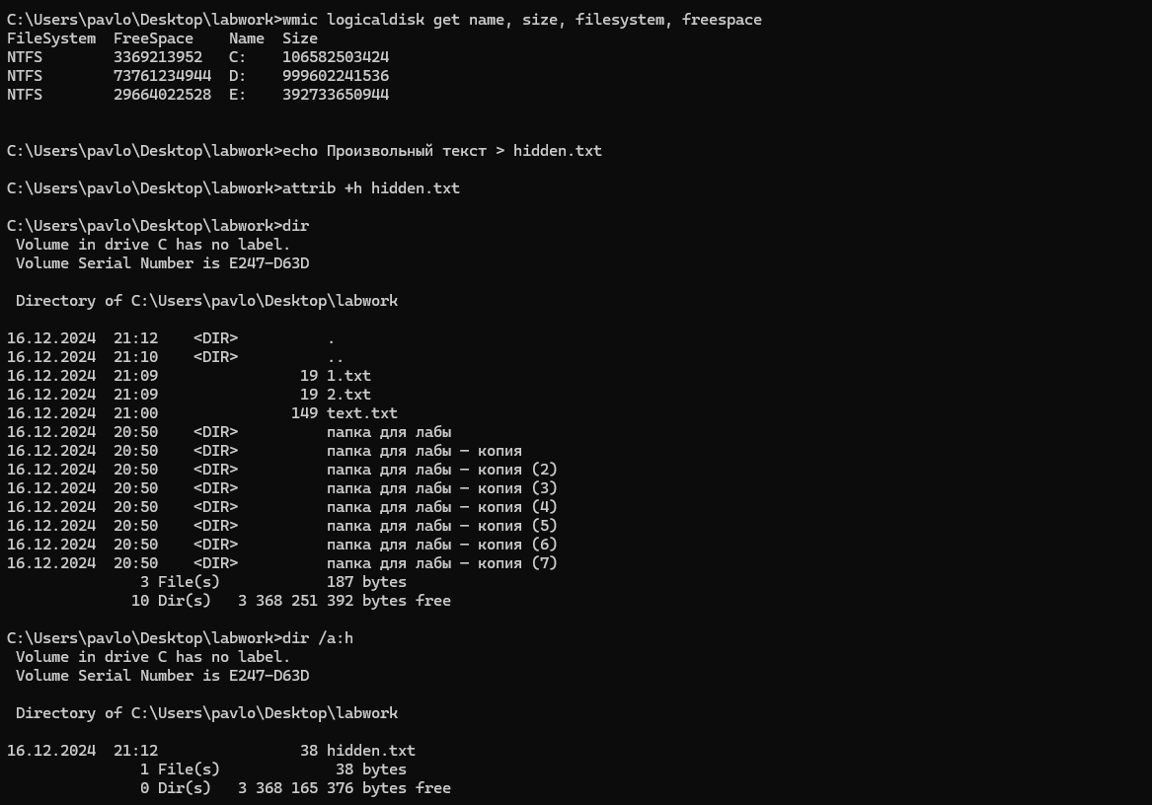

* 1. Задания с 5.5-5.8

* 1. Задание 5.9

* 1. Задание 5.10

* 1. Размер без сжатия в архив 31,706 байт, а с сжатием в архив 28,315 байт.

1. **Контрольные вопросы:**

По горизонтали:

1. Сектор

3. Каталог

4. “*”

7. Файловая

9. Атрибут

По вертикали:

2. Иерархическая

5. Бит

6. Файл

8. Автор

1. **Вывод:**
   1. В ходе работы приобрели навыки по работе с файлами и терминалом